Batipro  
Préfixe table : o5yd4pc_

**Id : n@01-Alliz  
Mot de passe : #z5jpUcZ0M@asT2@R#**

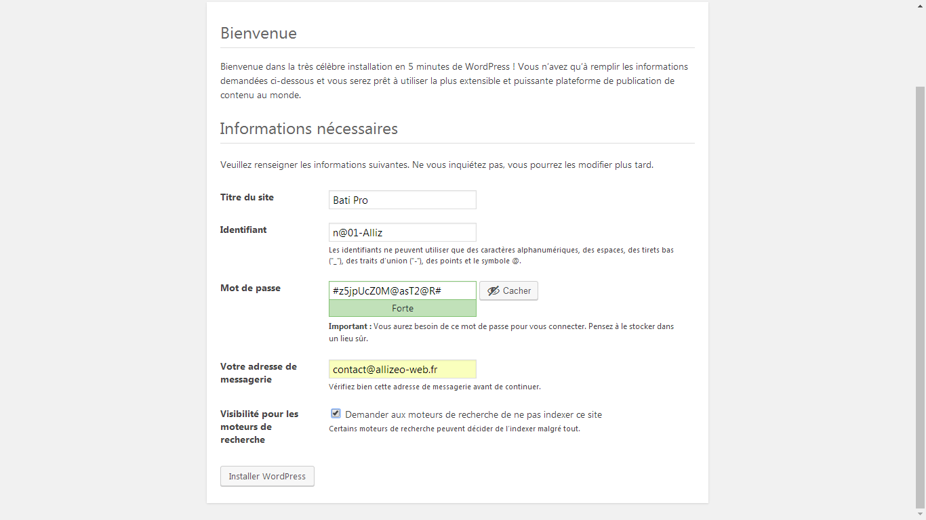

Compte Yalcin WP Editeur

Id : pBajiokd  
Mt passe : 1Ambzo0*Z7*HvF24JKHbUfnR

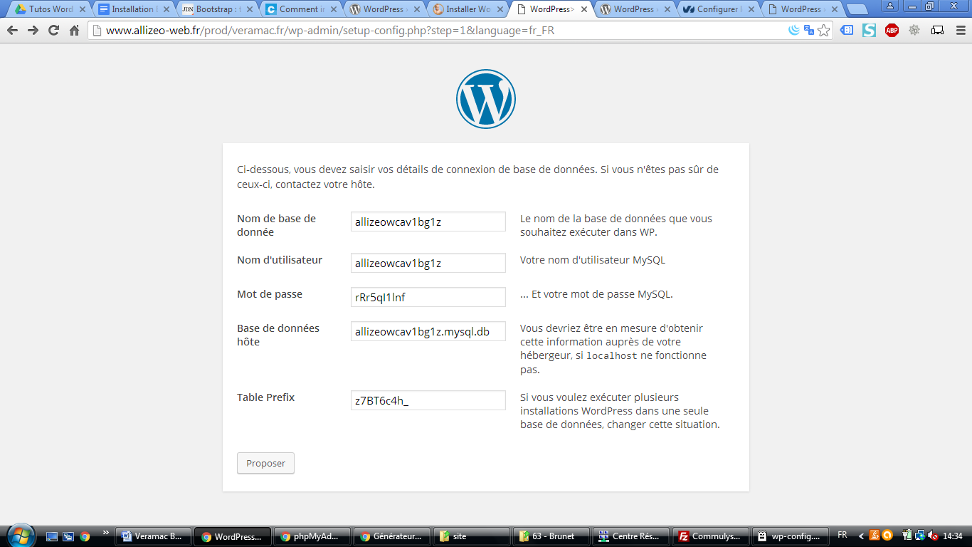

Nom de BDD **allizeowcav1bg1z**

Nom utilisateur **allizeowcav1bg1z**

Mot de passe **rRr5qI1lnf**

Base de données hote **allizeowcav1bg1z.mysql.db**

Table Prefix o5yd4pc_

Bati-pro69.com :  
Prefixe table : u8zg2qm

Id : n@01-Alliz2  
Mdp: #z5jpUcZ0M@asT2@R#

<https://themeforest.net/user/nunforest>

Message envoyé le 22/01/2017 à 9h28   
I’ve installed the theme housebuild but it doesn’t work. Please tell me where I can put the license?  
The plug-in Revolution slider isn’t complete: I can’t see “Import Slider” in my configuration. Why?

Option theme:  
When I access to my WordPress dashboard and browse to Wp-admin → Appearance -> Customize. I have nothing, the page is empty.   
  
Now, I can’t do more. Please help me.   
I use WP 4.7.1.  
  
Sorry for my english